24 мая
День славянской письменности и культуры
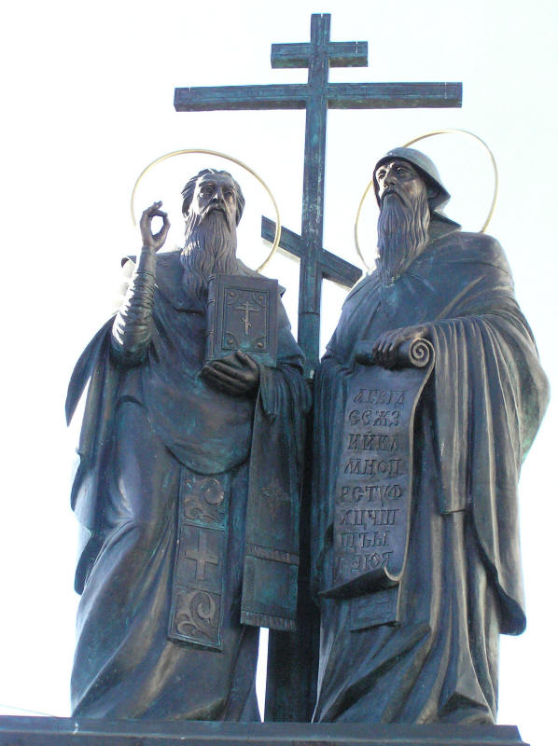

День славянской письменности и культуры отмечают 24 мая каждого года, в День памяти равноапостольных Кирилла и Мефодия, создателей славянской письменности. Вот уже несколько десятков лет этот праздник объединяет славянские народы, напоминая о неразрывных исторических узах.
Кирилл и Мефодий были братьями, православными монахами. Кирилл был младшим и до принятия монашества носил имя Константин. Интересно, что за ум и знания Константин ещё во времена обучения наукам получил прозвище Философа (Мудрого).
Славянская письменность была придумана ими в греческом монастыре в IX веке, около 862 года. Алфавит был создан на основе греческого и получил название "кириллица" — в честь Кирилла.
Торжественное празднование памяти святых Кирилла и Мефодия было установлено в 1863 году.

